ANTÓNIO VIANA DA FONSECA
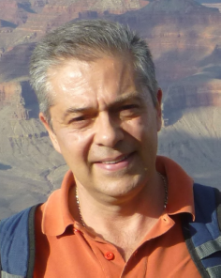

Departamento de Engenharia Civil
Faculdade de Engenharia, Universidade do Porto (FEUP)
viana@fe.up.pt; https://www.cienciavitae.pt/7818-C055-1DEC

Doutor em Engenharia Civil – Geotecnia, Professor do Departamento de Engenharia Civil da Universidade do Porto (FEUP); diretor do Laboratório de Geotecnia e Especialista em Geotecnia pela Ordem dos Engenheiros.
As suas áreas de investigação e desenvolvimento incidem sobre técnicas experimentais avançadas, tanto em laboratório como in-situ, para a caracterização de solos e outros materiais geotécnicos, e modelação de comportamento de solos naturais e manipulados, incluindo materiais não convencionais, como rejeitos de mineração.
Presidente do comité TC-102 da ISSMGE "Caracterização das propriedades dos solos ensaios de campo" para 2013-2021; Membro de comitês nacionais e sociedades profissionais internacionais (GSP, ABMS, ISSMGE, Academia Polaca e comitês de normas: CEN / ISO-CT156-IPQ); Consultor e projetista de fundações e escavações profundas, com ênfase para a interação de solo-estrutura, análise dinâmica e engenharia sísmica de estruturas geotécnicas, incluindo danos induzidos pela liquefação de solos e soluções de mitigação; nos últimos anos, foi consultor para avaliação de riscos e melhoria da segurança de mais de 50 barragens de rejeitos no Brasil; entre outros projetos de investigação, coordenou recentemente o projeto europeu H2020 LIQUEFACT em Portugal, sendo responsável pelo desenvolvimento de “metodologias de avaliação de danos induzidos por liquefação de solos e correspondente vulnerabilidade estrutural ”.
É autor de 65 artigos em revistas internacionais e 34 nacionais; 230 comunicações publicadas em anais de conferências internacionais (16 palestras / palestras especiais nas conferências nacionais e internacionais) e 75 em conferências nacionais; foi autor de 6 livros nacionais e 11 capítulos; editou 3 anais em editoras internacionais.

